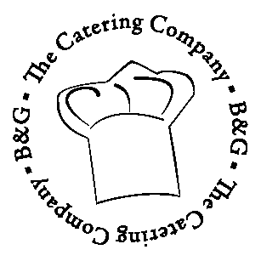
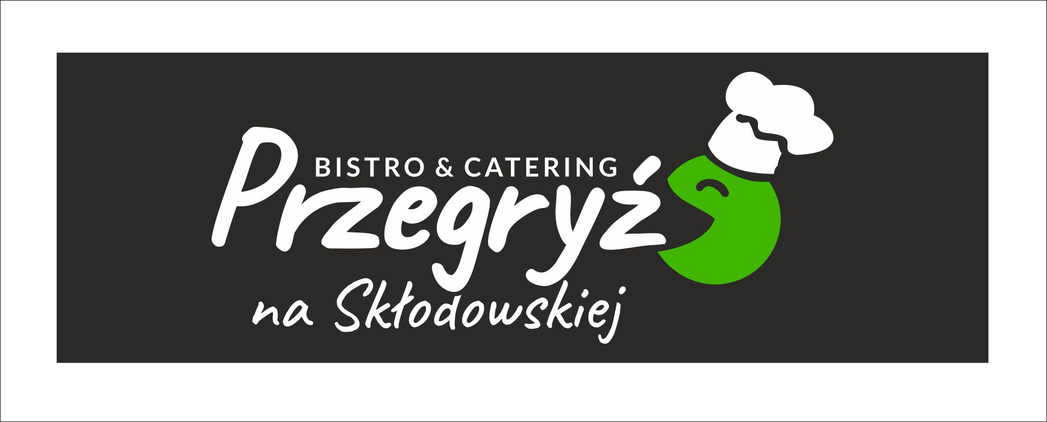

B&G Catering s.c.
ul. M. Skłodowskiej-Curie 55-61
50-369 Wrocław
NIP 8982127343
REGON 020658161
Tel. 698 328 078, 694 483 271
Email: biuro@bgcatering.pl
www.bgcatering.pl

PROPOZYCJE KANAPEK I SAŁATEK

KANAPKI MIĘSNE:

CHŁOPSKA - sałata lodowa /karbowana, schab pieczony, jajko, ogórek kiszony, kiełki

Z POLĘDWICĄ - sałata lodowa/ karbowana, polędwica drobiowa, ogórek zielony, rzodkiewka, szczypiorek

KURCZAK - sałata lodowa/karbowana, kurczak w przyprawach, papryka, ogórek, kukurydza, sos ziołowy

INDYK - sałata lodowa/karbowana, filet z indyka gotowany, pomidor, awokado

ANGIELSKA - sałata lodowa/karbowana, bekon, jajko, papryka, kiełki

SZYNKA I SER - sałata karbowana/lodowa, szynka, ser żółty, pomidor , rzodkiewka, kiełki

SALAMI - sałata lodowa/karbowana, salami, pomidor, papryka czerwona, papryka jalapeno, czarne oliwki

SZWARCWALDZKA – rukola, szynka szwarcwaldzka 2 plastry, pomidor, ogórek

KANAPKI BEZMIĘSNE:

TUŃCZYK – rukola, tuńczyk, jajko, ogórek zielony

GRILLOWANA PAPRYKA – rukola, grillowana papryka, pasta hummus, oliwki zielone

(WEGAN) AWOKADO – pasta hummus, sałata lodowa /karbowana, pomidor, awokado, kiełki

ŁOSOŚ – sałata lodowa /karbowana, łosoś wędzony, jajko, ogórek kiszony, papryka

TWARÓG – sałata lodowa /karbowana, twaróg, ogórek zielony, rzodkiewka, kiełki

WEGETARIAŃSKA Z ŻÓŁTYM SEREM– sałata lodowa /karbowana, ser żółty, pomidor, rzodkiewka, szczypior

CAMEMBERT - rukola, ser camembert, pomidory suszone, oliwki czarne

CAPRESE - sałata lodowa/karbowana, ser mozzarella, pomidor, bazyliowe pesto – więcej pesto żeby było wyczuwalne
SAŁATKI MIĘSNE:

Z SZYNKĄ I JAJEM - mix sałat, szynka, jajko, papryka, ogórek zielony, sos majonezowo-chrzanowy

GYROS– sałata lodowa, gyros, ogórek zielony, papryka, kukurydza, czerwona cebula, sos

Z WĘDZONYM KURCZAKIEM – sałata lodowa, kurczak wędzony, ser żółty, papryka czerwona, kukurydza, cebula czerwona, przyprawy, sos majonezowo-jogurtowy

MEKSYKAŃSKA Z WIEPRZOWINĄ- kapusta pekińska – mniej kapusty, więcej ryżu, cebula czerwona , wieprzowina, kukurydza , fasola czerwona , papryka, sól, pieprz, ostra papryka, sos majonezowy tysiąca wysp

Z KURCZAKIEM I SOCZEWICĄ – sałata lodowa, kurczak w przyprawach, soczewica – więcej soczewicy, papryka czerwona, kukurydza, przyprawy, sos

SAŁATKI BEZMIĘSNE:

GRECKA – sałata lodowa, ser feta, oliwki czarne, pomidor, cebula czerwona, sos

ŁOSOŚ – sałata lodowa, wędzony łosoś, pomidor, jajko, papryka, oliwki zielone, sos

Z MELONEM I RUKOLĄ – sałata lodowa, rukola, melon, pomidor, mozzarella, ziarna słonecznika, miód, przyprawy, sos

Z AWOKADO I WINOGRONEM: sałata, winogrona, avocado, ser biały, orzechy włoskie, czerwona cebula, sos
MEKSYKAŃSKA Z SEREM: sałata lodowa, czerwona fasola, kukurydza, cebula, papryka żółta, ser żółty, sos tysiąca wysp, przyprawy, natka pietruszki, kiełki rzodkiewki
WEGAŃSKA- sałata lodowa, pomidor, ogórek, papryka, kukurydza, kasza bulgur - więcej, ostra papryka, oliwa

WEGETARIAŃSKA – sałata lodowa, czerwona fasola, kukurydza, czerwona cebula, czerwona papryka, korniszony, pomidory, sos tabasco, przyprawy, sos

TUŃCZYK- makaron w kształcie ryżu, papryka, kukurydza, tuńczyk, przyprawy, sos

SOSY:

Czosnkowy, Ziołowy, Vinegret, Tysiąca wysp

Z poważaniem

Marcin Budzisz

